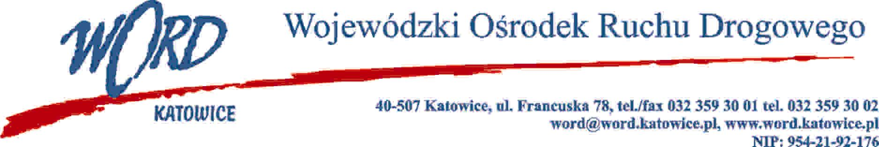
Katowice, dnia 13.02.2023 r.
AT-ZP.262.2.14.2023.ŁŻ
Informacja o wyborze oferty najkorzystniejszej
Dotyczy: postępowania o udzielenie zamówienia publicznego pn.: „Dostawa bonów żywieniowych dla pracowników Wojewódzkiego Ośrodka Ruchu Drogowego w Katowicach”
Działając na podstawie art. 253 ust. 1 pkt 1 i ust. 2 ustawy z 11 września 2019 r. Prawo zamówień publicznych (Dz. U. z 2022 r., 1710 ze zm.), Zamawiający informuje o wyniku postępowania.
W przedmiotowym postępowaniu najkorzystniejszą ofertę złożyła firma: Sodexo Benefits and Rewards Services Polska sp. z o.o., ul. Rzymowskiego 53, Warszawa.
Wykaz ofert złożonych w przedmiotowym postępowaniu:
Lp | Wykonawcy | Kwota brutto | Ilość punktów kryterium cena | Ilość punktów kryterium dostępność punktów (handlowych i gastronomicznych) na terenie województwa śląskiego realizujących bony żywieniowe | Suma punktów
1. | Sodexo Benefits and Rewards Services Polska sp. z o.o.  ul. Rzymowskiego 53 Warszawa | 408 815,40 zł. | 60 | 40 | 100
Umowa z wybranym Wykonawcą zostanie zawarta z uwzględnieniem terminu wskazanego w art. 308 ust 3 pkt 1 lit. a ustawy Pzp.
W oryginale podpis:
Dyrektor WORD – Krzysztof Przybylski

